Nombre de la actividad: ADESCO
Actividad: Juramentación de Adesco en el Jicaro
Fecha: 2 de Julio 2023
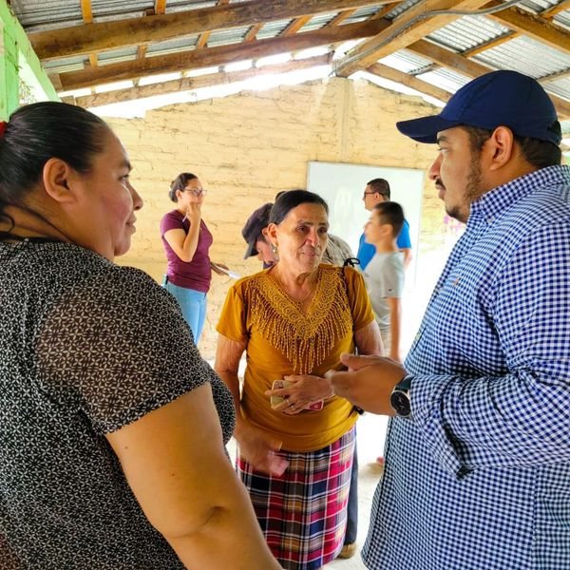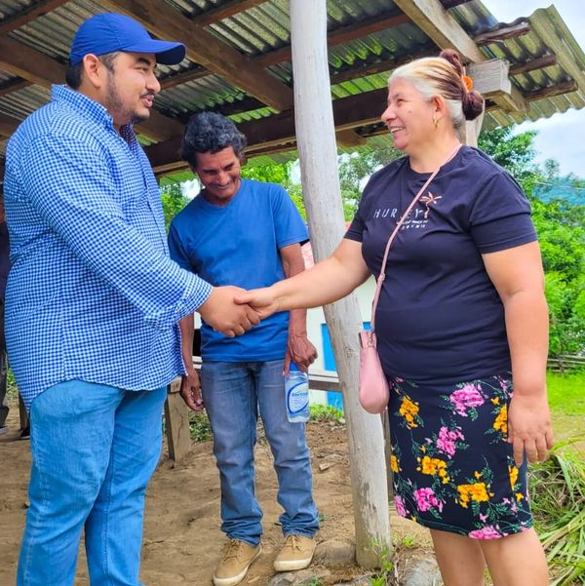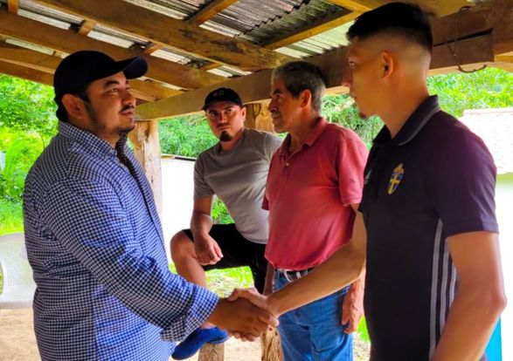

Nombre de la actividad: Poda preventiva
Actividad: Ante la solicitud de Instituto Nacional Gral. “Juan Orlando Zepeda” (INJOZ), nuestra cuadrilla de Medio Ambiente, realizó una poda preventiva.
Fecha: 3 de Julio 2023
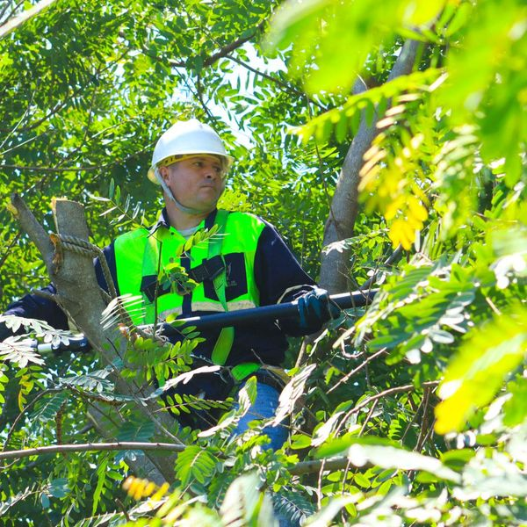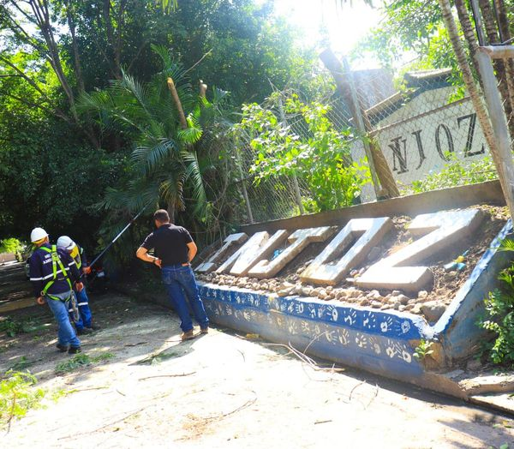

Nombre de la actividad: Torneo Municipal
Actividad: La gestión del Ing. Alfredo Hernández se caracteriza por apoyar las diferentes ramas deportivas, por ello, este pasado fin de semana nuestra concejal, Licda Melvy Hernández premió el Torneo Municipal de Upatoro a quienes desde un principio les apoyamos con uniformes e insumos deportivos
Fecha: 3 de Julio 2023
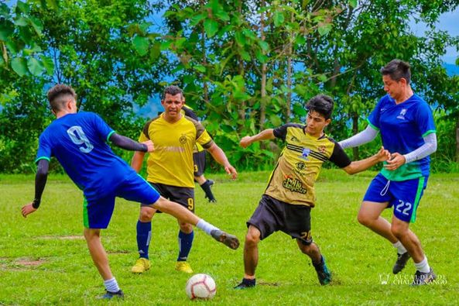
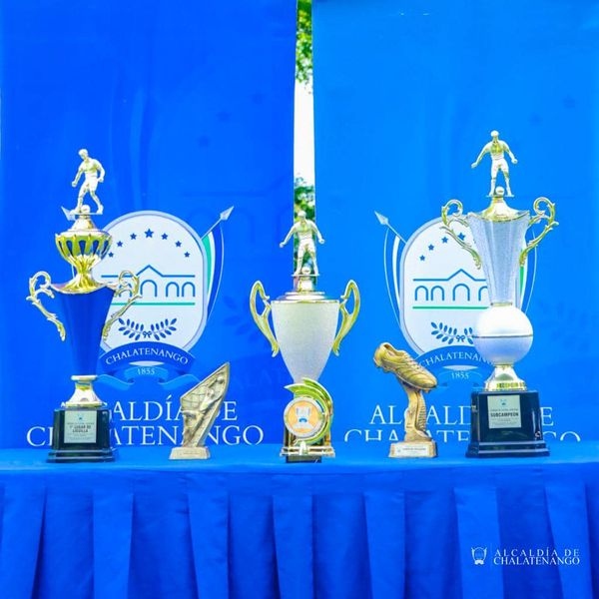
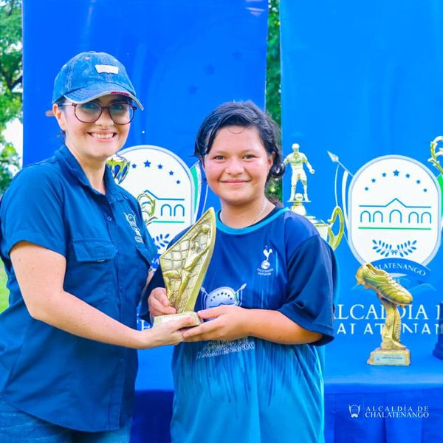

Nombre de la actividad: Plan bacheo
Actividad: Estamos interviniendo tramos importantes en Colonia Fátima 3, con lo cual garantizamos que los chalatecos transiten en vías con mejores condiciones. Todo esto gracias a la gestión del Ing. Alfredo Hernández nuestro Alcalde Municipal de Chalatenango.
Fecha: 4 de Julio 2023
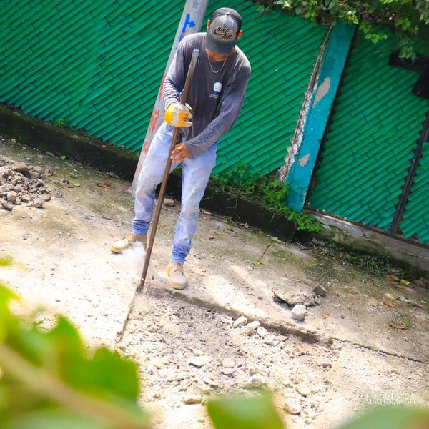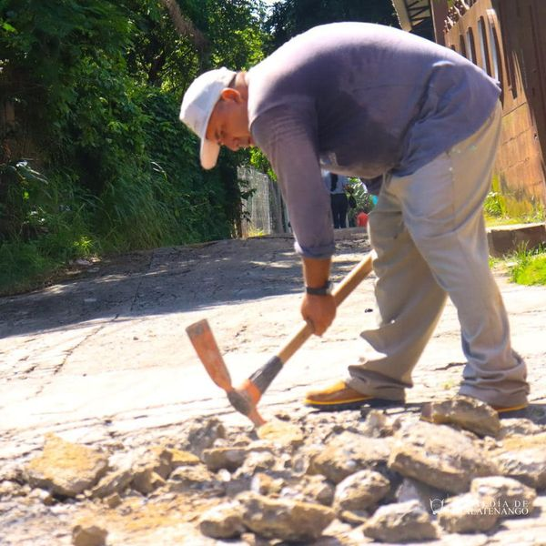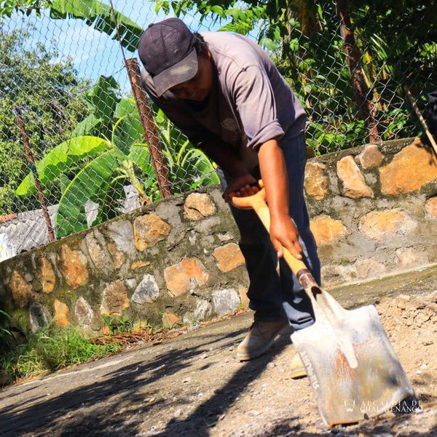

Nombre de la actividad: Agua Cantón San José
Actividad: Hoy realizamos de manera exitosa la prueba de aforo de una nueva fuente que sumaremos al sistema si la prueba físico química arroja resultados satisfactorios.
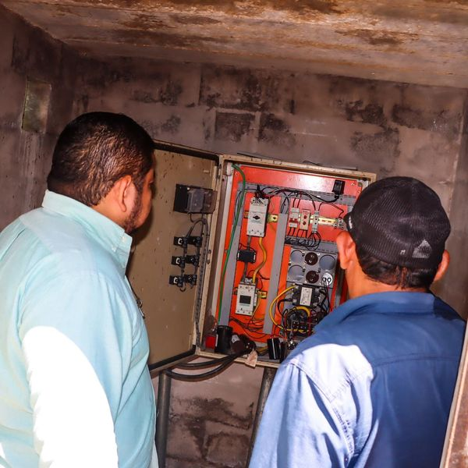
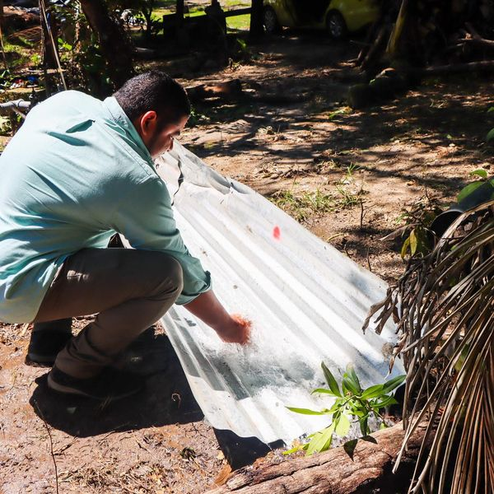
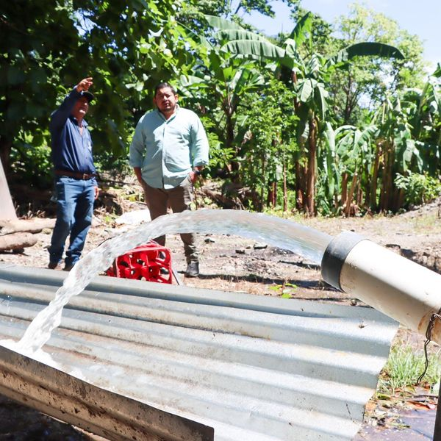
Fecha: 4 de Julio 2023

Nombre de la actividad: Apoyo al Deporte
Actividad: Nuestro Alcalde Municipal el Ing. Alfredo Hernández realizó la entrega de implementos deportivos a los niños y niñas del Caserío Las Lomas, en Cantón Las Minas, para que puedan realizar sus entrenos, con balones, porterías e insumos adecuados.
Fecha: 4 de Julio 2023
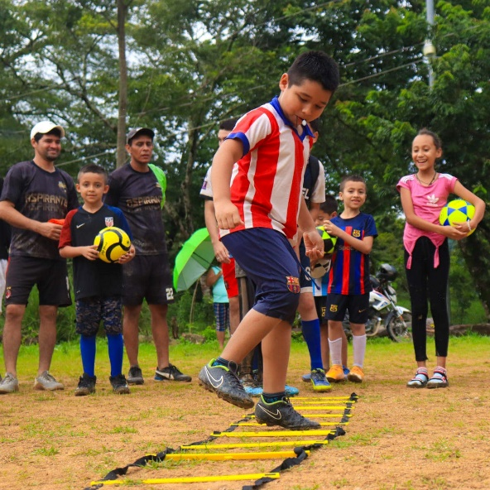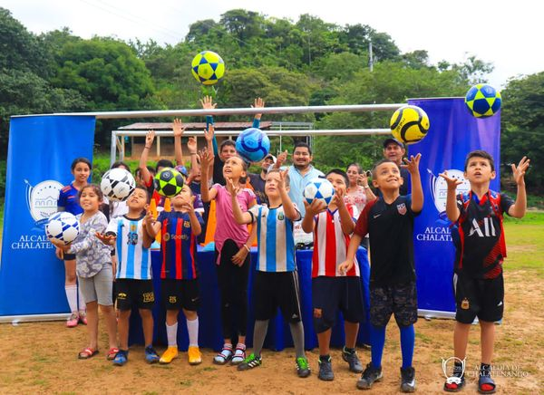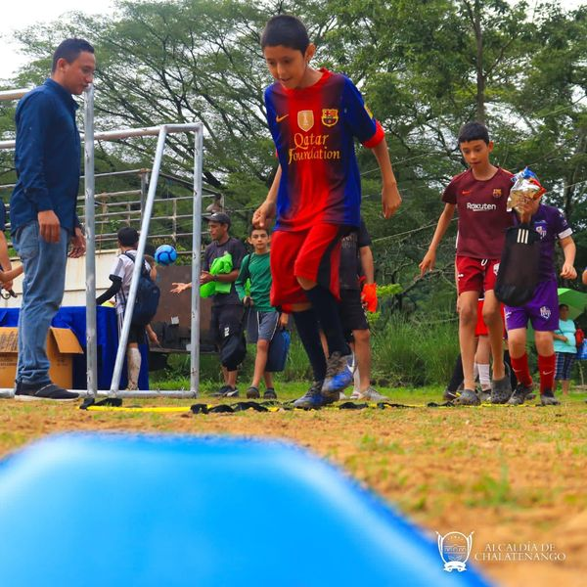

Nombre de la actividad: Puente San Antonio
Actividad: Nuestro Alcalde supervisando la construcción del puente del Barrio San Antonio, un proyecto que se pidió por años y que en unos meses los chalatecos lo tendrán
Fecha: 5 de Julio 2023
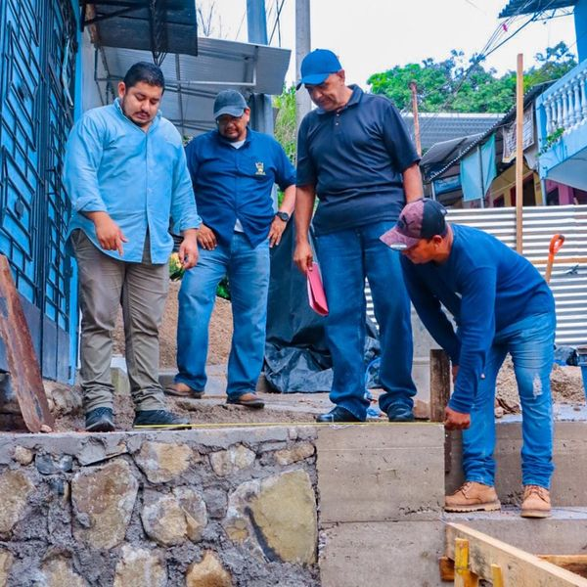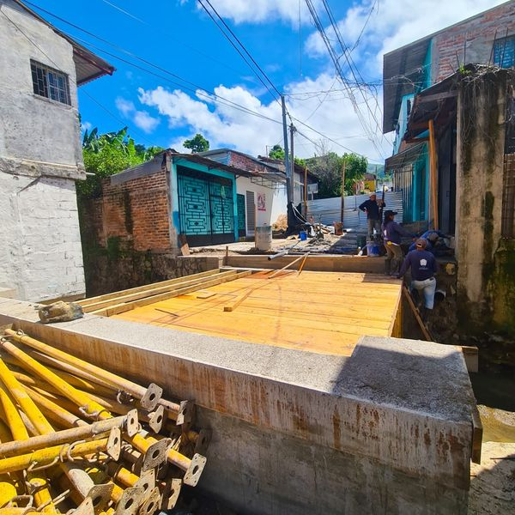

Nombre de la actividad: Atención a despacho
Actividad: Nuestro Alcalde Municipal el Ing. Alfredo Hernández, recibe cada jueves a la población quienes lo buscan para ser escuchados y atendido.
Fecha: 6 de Julio 2023
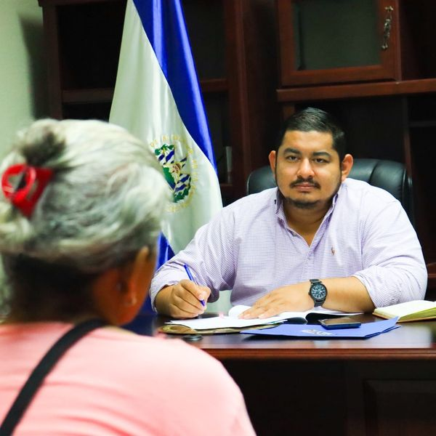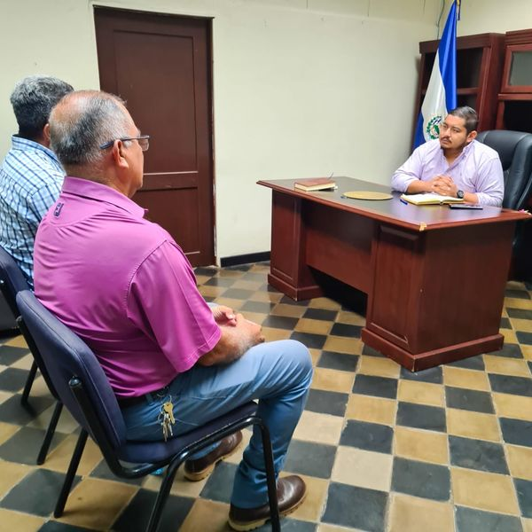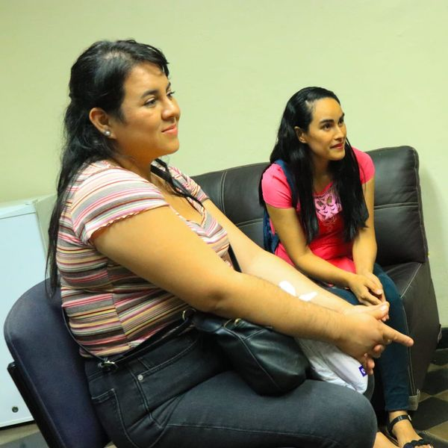

Nombre de la actividad: Poda Preventiva
Actividad: Brindamos nuestro apoyo a instituciones educativas con el objetivo de mejorar los espacios de recreación para niños y niñas. Nuestros equipos se trasladaron al Centro Escolar Cantón Chiapas.
Fecha: 13 de Julio 2023
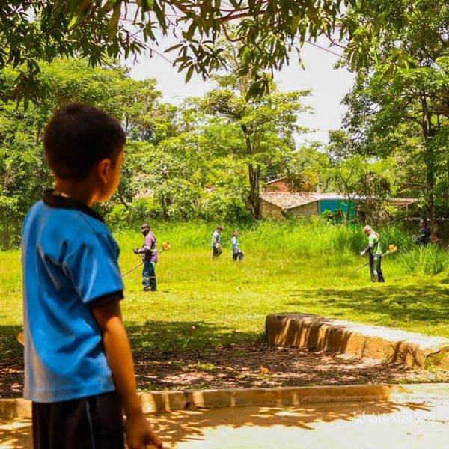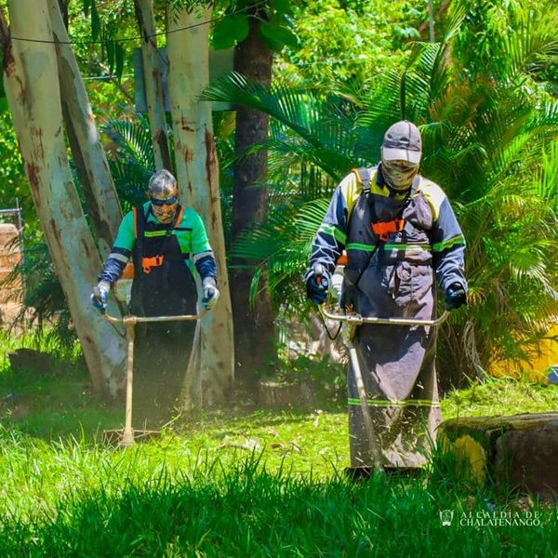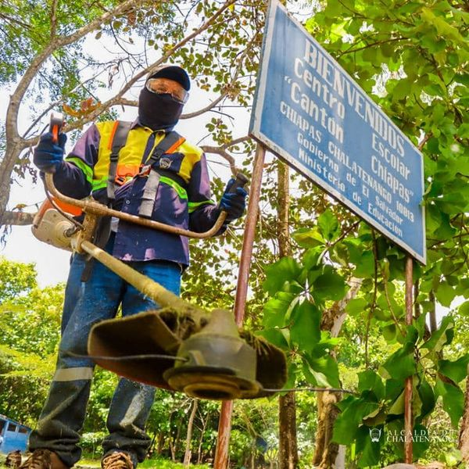

Nombre de la actividad: Ordenamiento
Actividad: El ordenamiento continua, ahora con una nueva fase
Fecha: 17 de Julio 2023
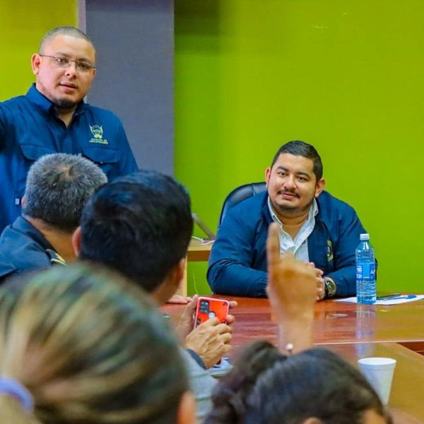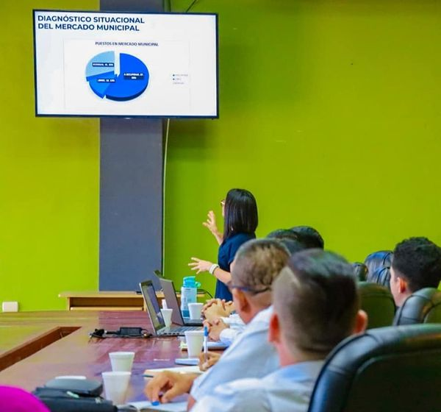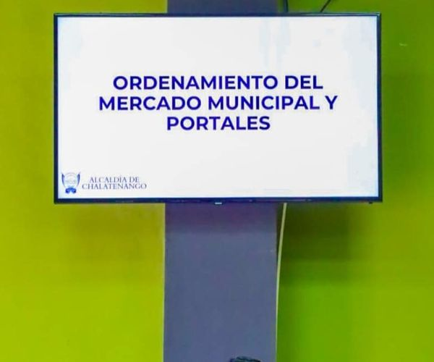

Nombre de la actividad: Arboles
Actividad: El ordenamiento continuo, ahora con una nueva fase.
Fecha: 18 de Julio 2023
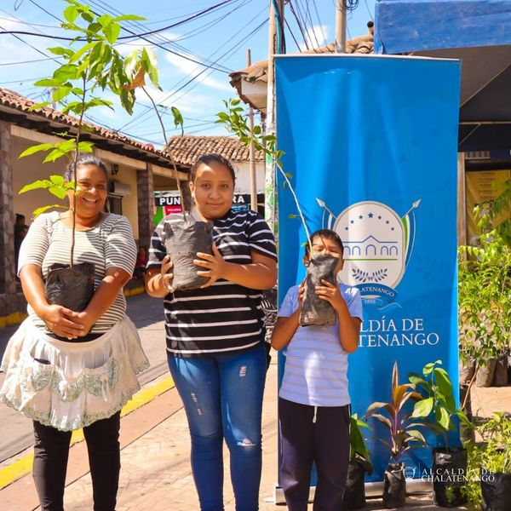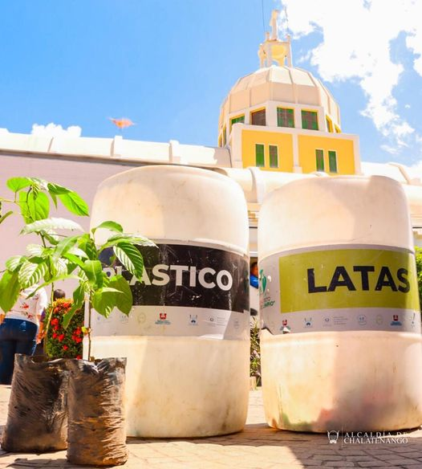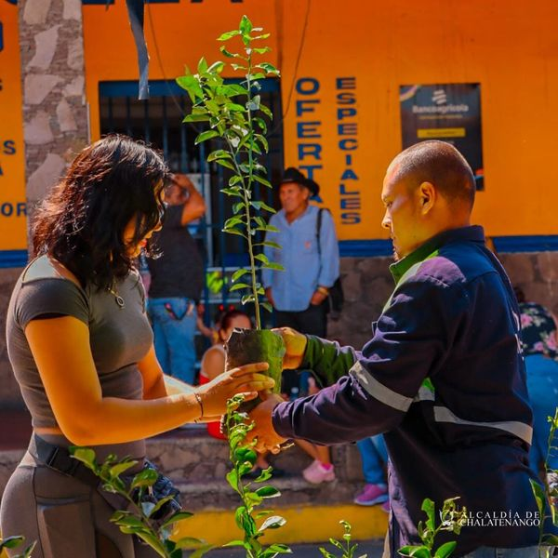

Nombre de la actividad: Matrimonio
Actividad: Felicitamos a la familia Casco Alas por contraer matrimonio en nuestro Despacho Municipal.
Fecha: 20 de Julio 2023
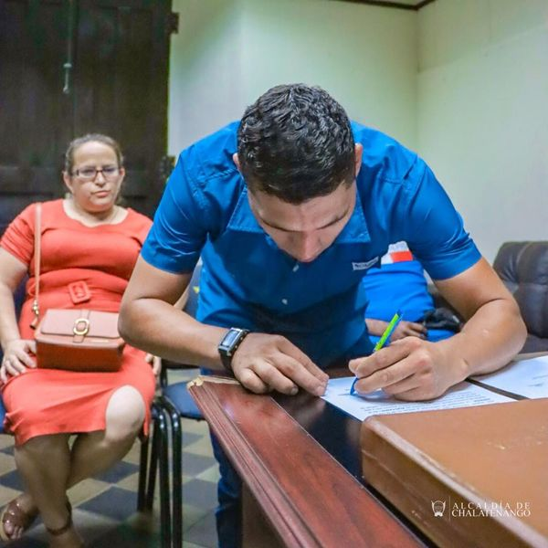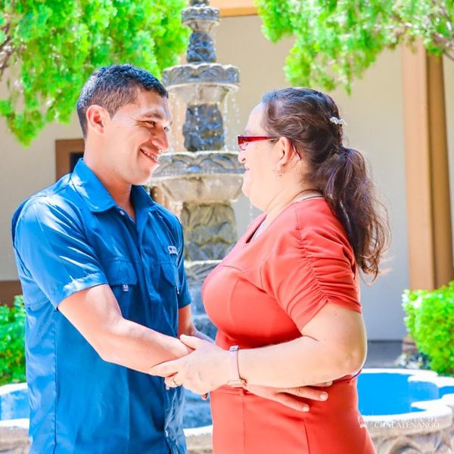

Nombre de la actividad: Emergencia
Actividad: Después de la lluvia de la tarde, nuestro Alcalde Municipal Alfredo Hernández y cuadrillas de emergencia han recorrido el territorio para verificar los reportes hechos por la ciudadanía.
Fecha: 21 de Julio 2023
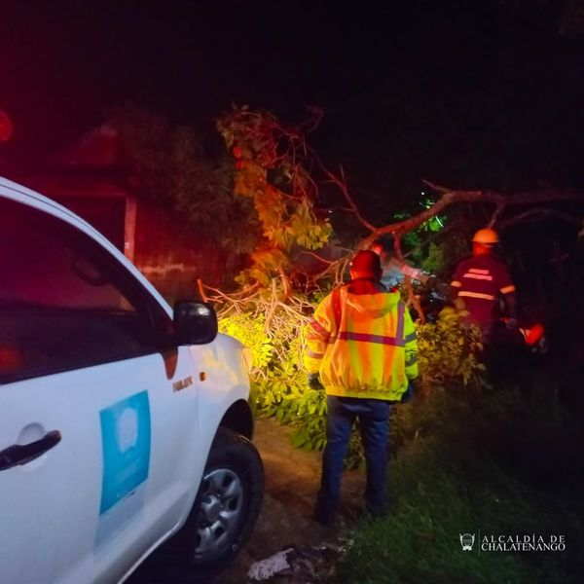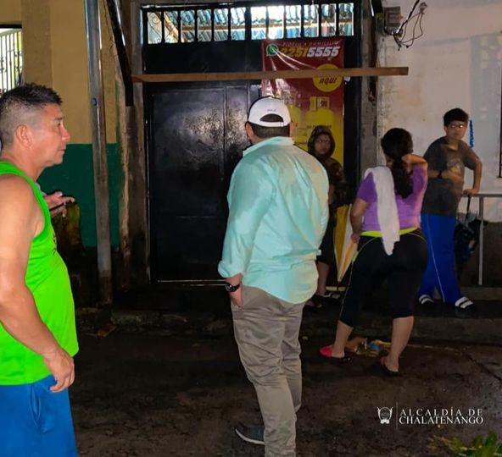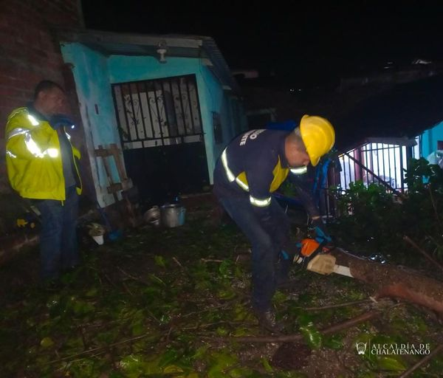

Nombre de la actividad: Torneo Femenino
Actividad: Nuestro apoyo al deporte es imparable
Fecha: 23 de Julio 2023
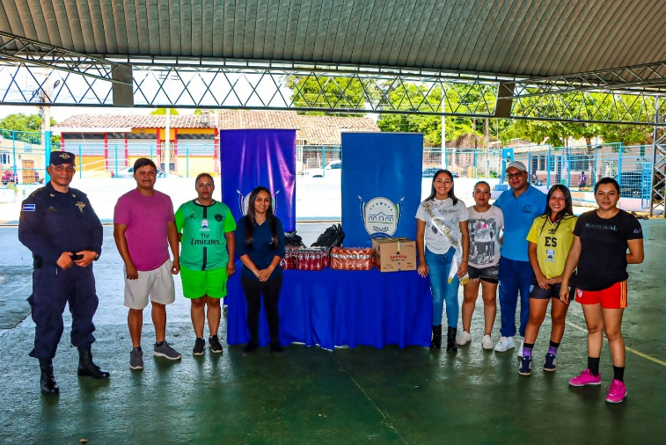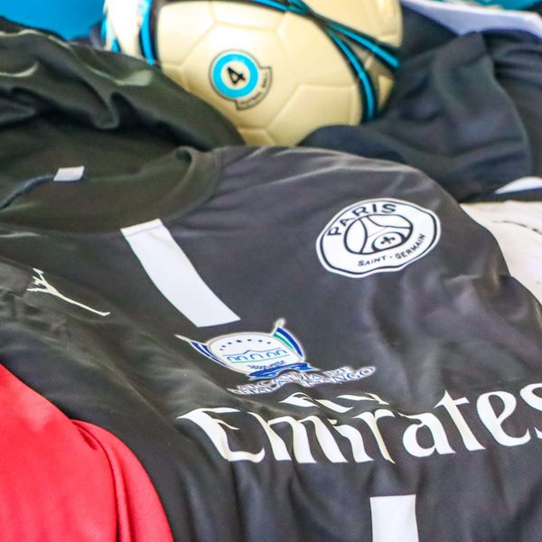

Nombre de la actividad: ADESCO
Actividad: Este día nuestra Sindica Municipal Licda. Madaleidy Palma, juramento la nueva conformación de la Adesco de colonia Veracruz.
Fecha: 23 de Julio 2023

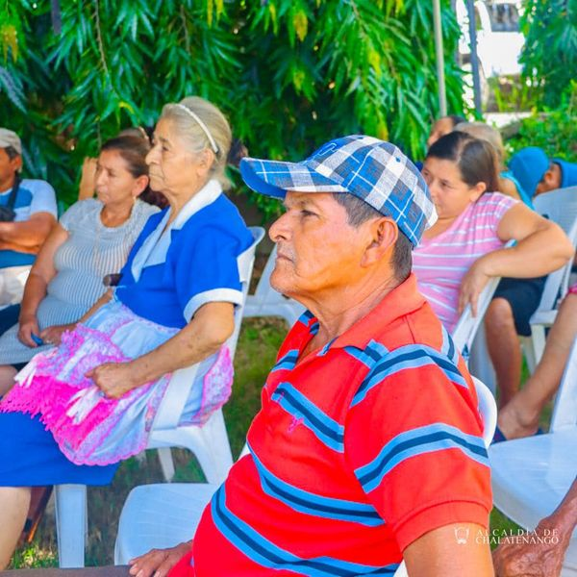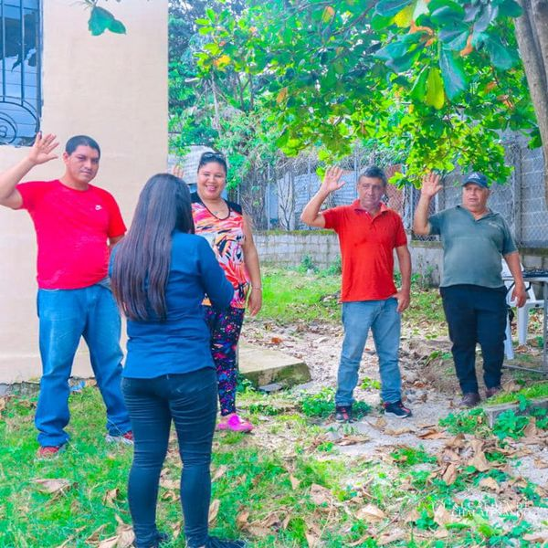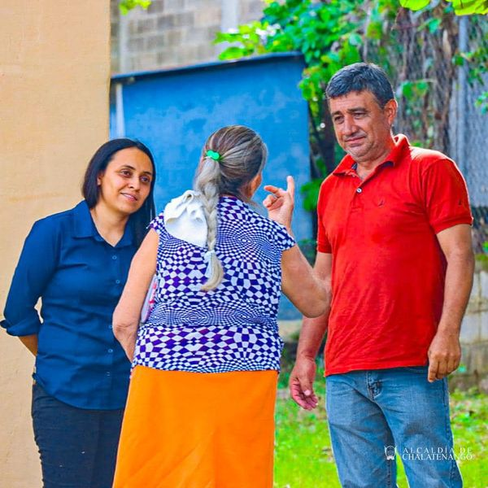

Nombre de la actividad: ADESCO
Actividad: Esta misma tarde también realizamos la juramentación de la nueva Adesco de caserío El Chuptal y Aguasarca.
Fecha: 23 de Julio 2023
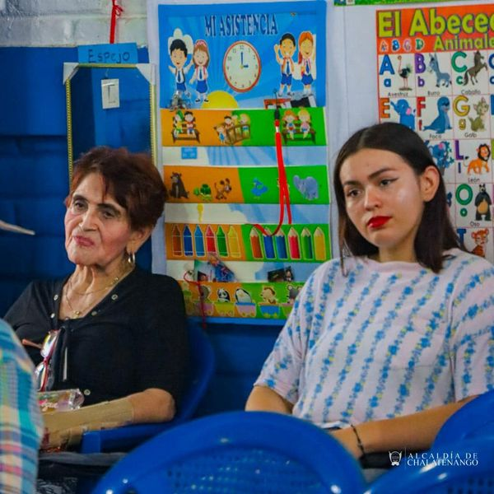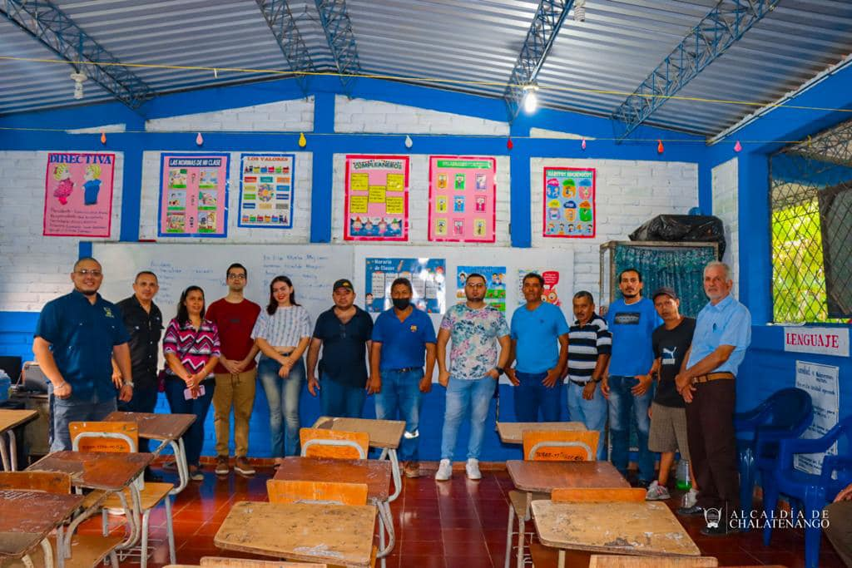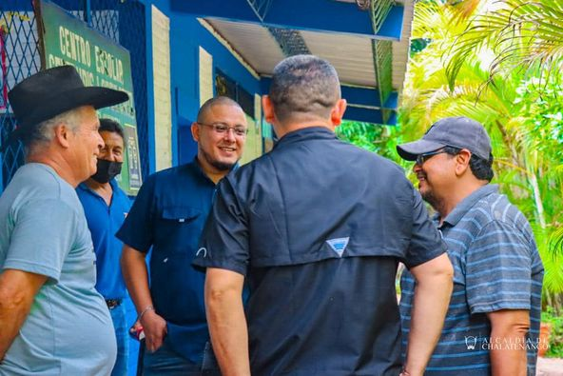
Nombre de la actividad: Dia del Alumno
Actividad: En el marco de la celebración del día del alumno apoyamos a diferentes instituciones educativas a realizar la respectiva celebración para los niños y niñas.
Fecha: 25 de Julio 2023
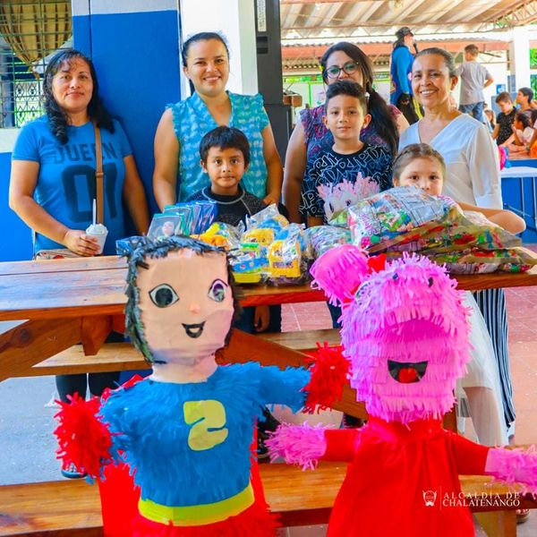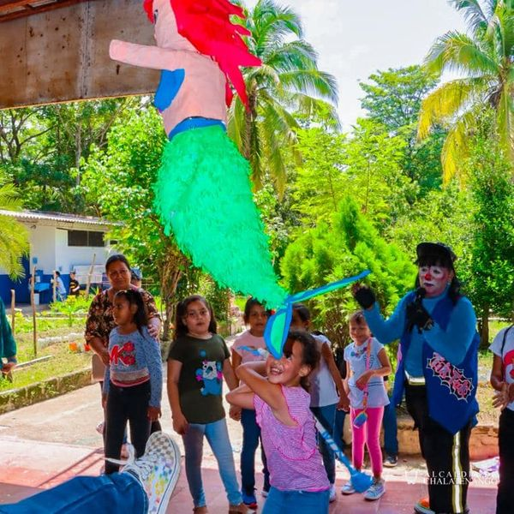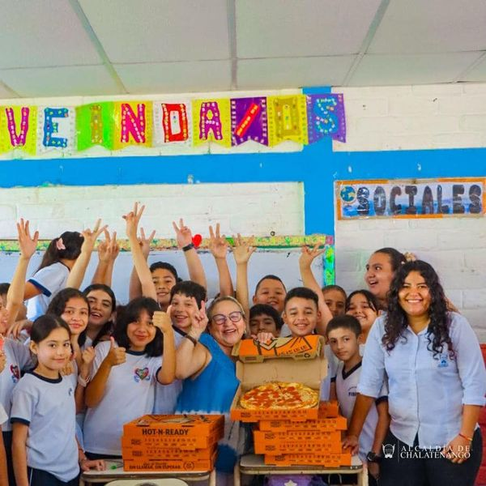

Nombre de la actividad: Alfabetización en Derechos Humanos de Las Mujeres
Actividad: Este día el Ing. Alfredo Hernández Alcalde Municipal, realizó la entrega de diplomas a mujeres emprendedoras, quienes participaron en el proceso de formación de “Alfabetización en Derechos Humanos de Las Mujeres”, un esfuerzo en conjunto con Instituto Salvadoreño para el Desarrollo de la Mujer - ISDEMU y la municipalidad.
Fecha: 26 de Julio 2023
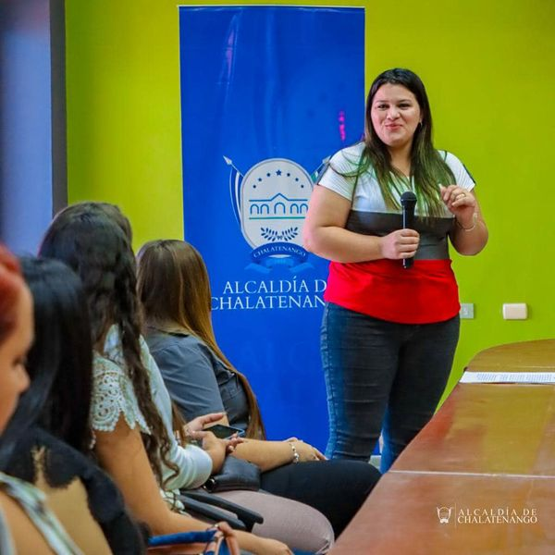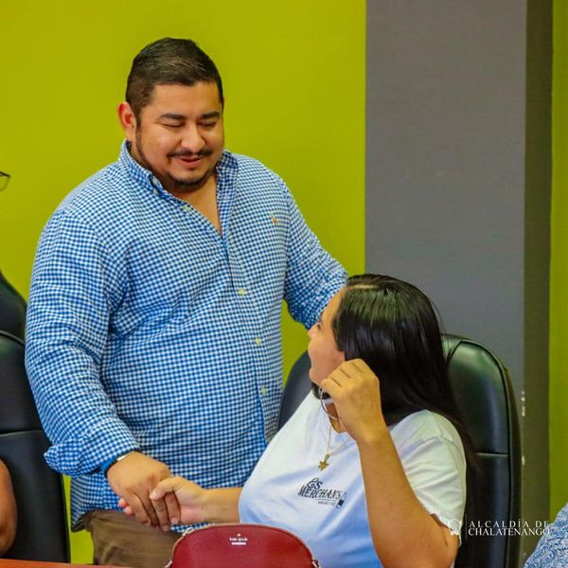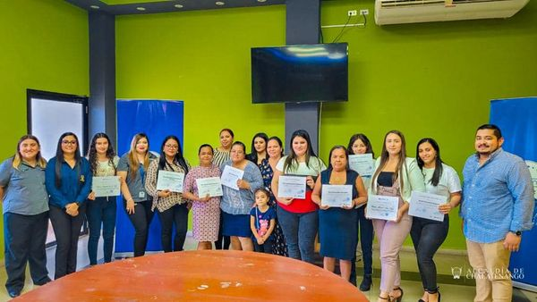

Nombre de la actividad: Atención a despacho
Actividad: Nuestro Alcalde Municipal el Ing. Alfredo Hernández, recibe cada jueves a la población quienes lo buscan para ser escuchados y atendido.
Fecha: 27 de Julio 2023
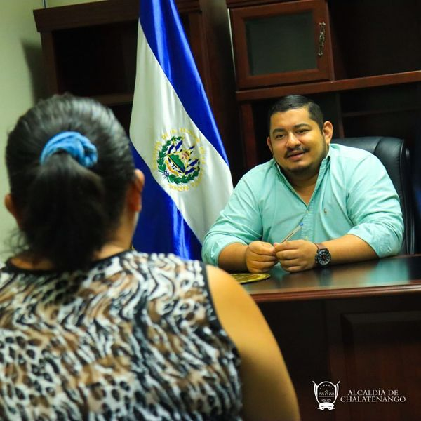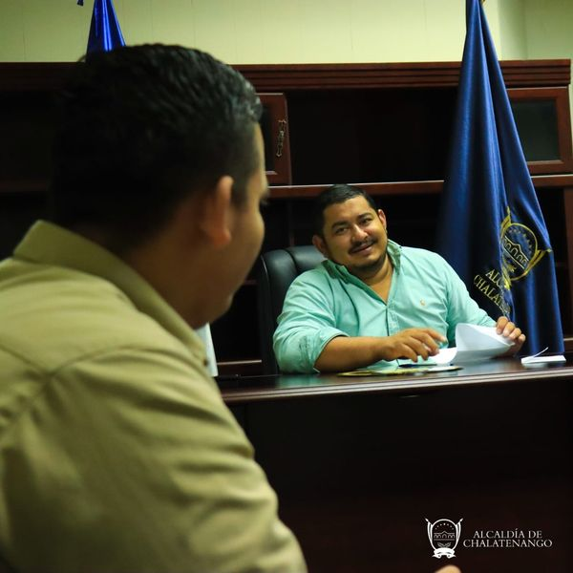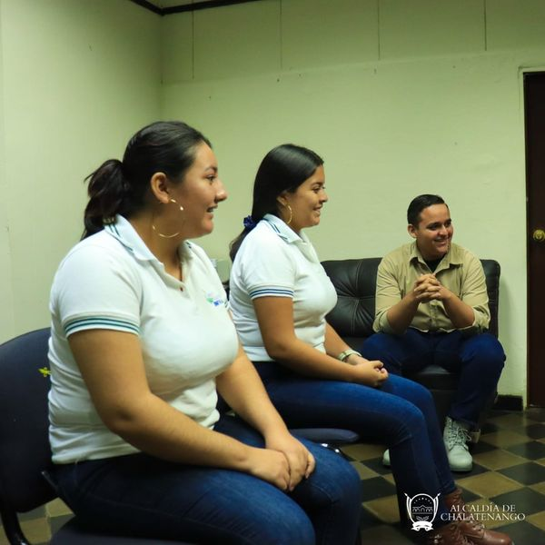

Nombre de la actividad: Banda Regimental
Actividad: Y en el corazón de Chalatenango, la Banda del Destacamento Militar #1 tocó esta noche la famosa canción de nuestra tierra bendecida y un repertorio de música que alegraron los oídos del público presente.
Fecha: 28 de Julio 2023
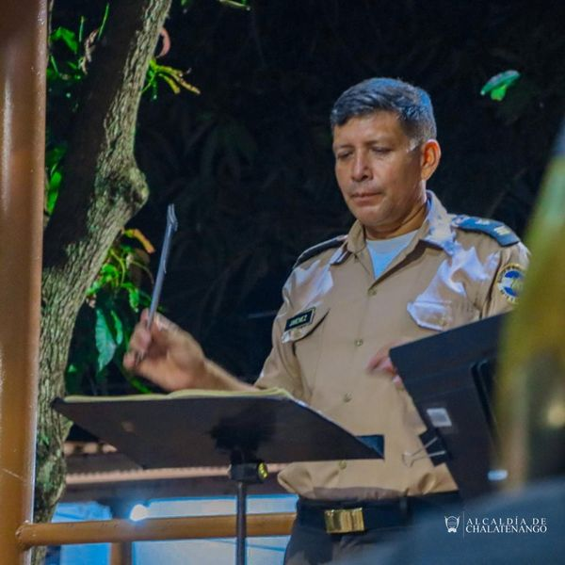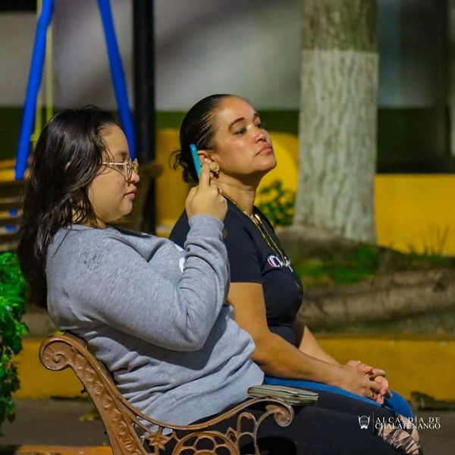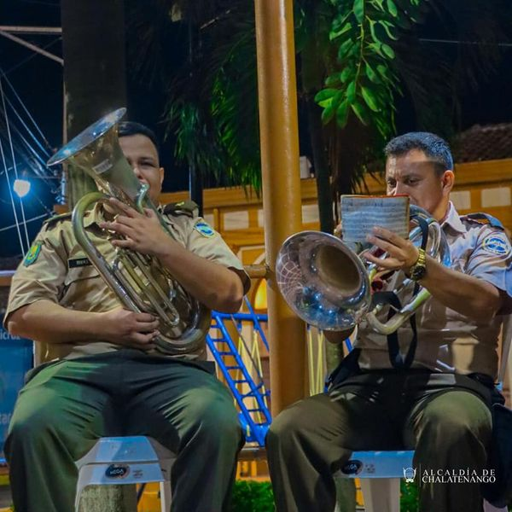
Nombre de la actividad: ASI
Actividad: Nuestro programa Municipal de Asistencia Sanitaria Integral llegó hasta el Caserío El Limón, llevando consultas y medicamento gratuito para todos.
Fecha: 29 de Julio 2023
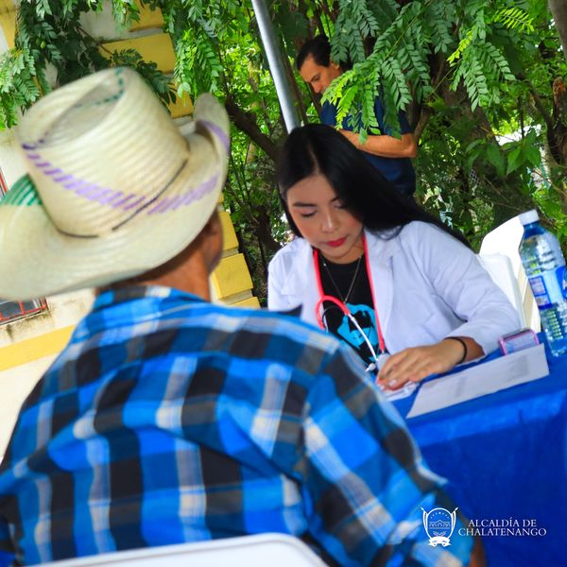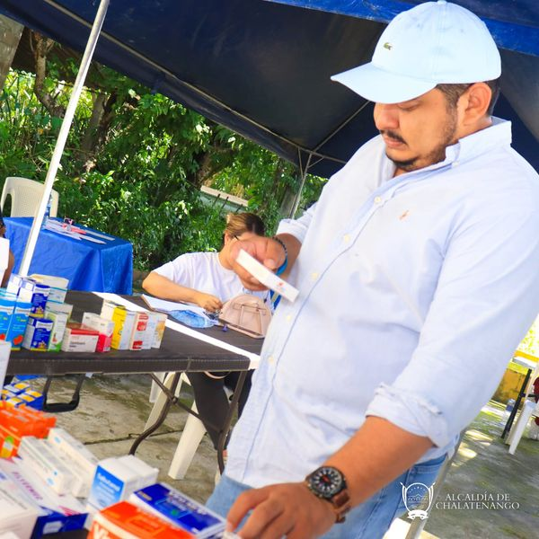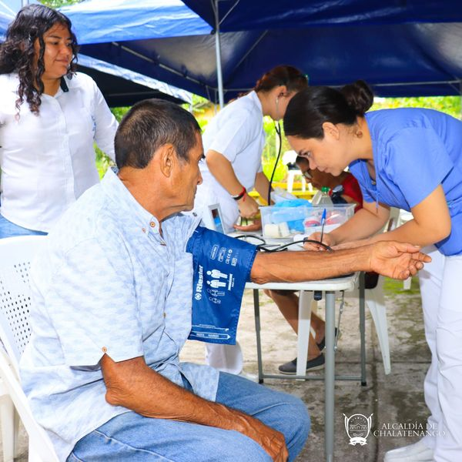

Nombre de la actividad: Chalate Limpio
Actividad: Con el objetivo de cuidar nuestro Medio Ambiente apoyamos con reforestaciones constantes, plantamos árboles en Cantón Guarjila.
Fecha: 31 de Julio 2023
